Муниципальное казённое образовательное учреждение «Калкнинская СОШ»
Муниципальное бюджетное образовательное учреждение
«СШ №7»
Рязанской области, г.Касимов

Проект: «Экология человека и его здоровье»
Симпозиум: «Естественные науки и современный мир».
Секция: «Проблема загрязнения окружающей среды».

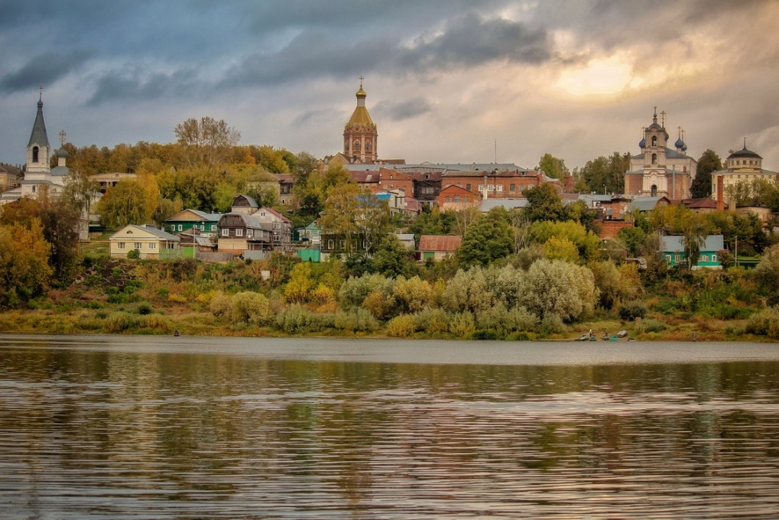

выполнила:
Макарова Екатерина Александровна
учитель биологии

Г.Касимов 2021 -2022 г.

Оглавление.

1. Введение……………………………………………..…..…3.
2. Актуальность проекта………………………….….……3.
3. Цель……………………………………………………..….4.
4. Задачи………………………………………………………4.
5. Влияние экологии на здоровье людей …………..…..5.
6. Исследовательская работа………….…………………..6.
7. Заключение………………………………………………..14.
8. Список использованных источников…………………..15
9. Аннотация…………………………………………….16

Введение.
Любить Родину – значит беречь природу, которая тебя окружает. Экологическая проблема – это очень важный этап в развитии человечества. Она определяет судьбу человеческого мира. Люди, покоряя природу, в значительной степени разрушают равновесие экологических систем. «Раньше природа страшила человека, а сейчас человек страшит природу» - сказал французский океанолог Жак Ив Кусто. В некоторых местах экология дошла до кризисного состояния.
Никто не может оставаться равнодушным к загрязнению окружающей среды. «Плоха та птица, которая загрязняет собственное гнездо», - говорит народная пословица. Загрязнение окружающей среды, уменьшение природных ресурсов ставит перед человечеством большие задачи. Будущее нашей планеты зависит от чистоты экологии. Чтобы добиться всего этого необходимо, чтобы человек все сам осознал и сделал шаг по охране природы. На нынешний день наша экологическая культура не на высоком уровне.
Свою тему исследовательской работы я считаю наиболее актуальной в наше время. Сегодня в нашей стране большое внимание уделяется решению проблем, связанных с загрязнением окружающей среды. В последнее десятилетие в России сокращается количество животных, многие занесены в Красную книгу. Загрязняется вода, воздух и почва отходами промышленного производства. Вырубается лес. Что приводит к экологическому кризису. Меня заинтересовал вопрос: «Как обстоит дело с экологией там, где я живу, в моем родном селе Калкни».

Актуальность.
Проблема загрязнения окружающей среды возрастает с каждым днем. Мы живем далеко от больших городов, но состояние окружающей среды уже сейчас заставляет нас задуматься о будущем.
Результаты работы могут быть использованы для решения задач экологического воспитания не только детей, но и взрослых. Собранный материал может представлять интерес для широкого круга людей, интересующихся экологическим состоянием родного края.
Цель: показать проблему загрязнения окружающей среды, последствия этого загрязнения и возможные пути решения.
Задачи:
- привлечь внимание общественности к проблемам экологии ;
- ознакомить с экологической обстановкой села;
- поиск возможных путей решения данной проблемы;
- выяснить влияние отходов на окружающую среду;
- доказать, что вторичная переработка мусора необходима для сохранения окружающей среды;
Методы: наблюдение, анкетирование, метод сравнения.
Современные экологические проблемы:
- Бесконтрольные полигоны мусора.
- Нехватка воды.
- Большие кучи навоза возле домов.
Зелёная школа:
дать учащимся экологическое образование, озеленение школьных кабинетов, пришкольного участка. Рейд (опрос населения) для устранения экологических проблем:
- Что вы делаете с мусором?
- Что вы сделали бы, чтобы экология села стало лучше?

Влияние экологии на здоровье людей.
Экология человека большое внимание уделяет изучению влияния окружающей обстановки на самочувствие людей. Именно «здоровье» эта наука считает главным понятием всех внедряемых в массы теорий и практик. Для оценки данного показателя учёные, как правило, изучают статистику, демонстрирующую показатели:
- рождаемости;
- смертности;
- средней ожидаемой продолжительности жизни;
- прироста человеческой популяции;
- возрастно-половой структуры населения;
- физического развития людей;
- заболеваемости и инвалидности.
С помощью современных методов экоэпидемиологии учёным удалось доказать связь между экологическим здоровьем человека и состоянием окружающей среды. Особенно чувствительными к внешним природным факторам оказались дети. Несмотря на то, что каждый знает о роли воздуха и воды в жизни человека, найти сегодня на Земле места, где они не загрязнены – настоящая проблема.
Тем не менее, пренебрегая этими простыми истинами и игнорируя правила, которые предписывает экология человека, люди развивают различное производство, стремясь к комфорту и удовлетворяя всё новые потребности общества, строят дома в ущерб зелёным насаждениям и приобретают автомобили. В результате антропогенные нагрузки в разы превышают установленные нормативы. Неблагоприятная обстановка провоцирует у человека экологические заболевания. Вредные вещества, содержащиеся в атмосфере, воздействуют на организм при контакте со слизистыми оболочками или кожей. Загрязнители способны поражать органы зрения, накапливаться в тканях, костях, лимфатических узлах, вызывать спазмы голосовых связок, такие заболевания и проблемы как бронхит и астма.

Исследовательская работа.
Исследования проводились в городе Касимове Рязанской области.

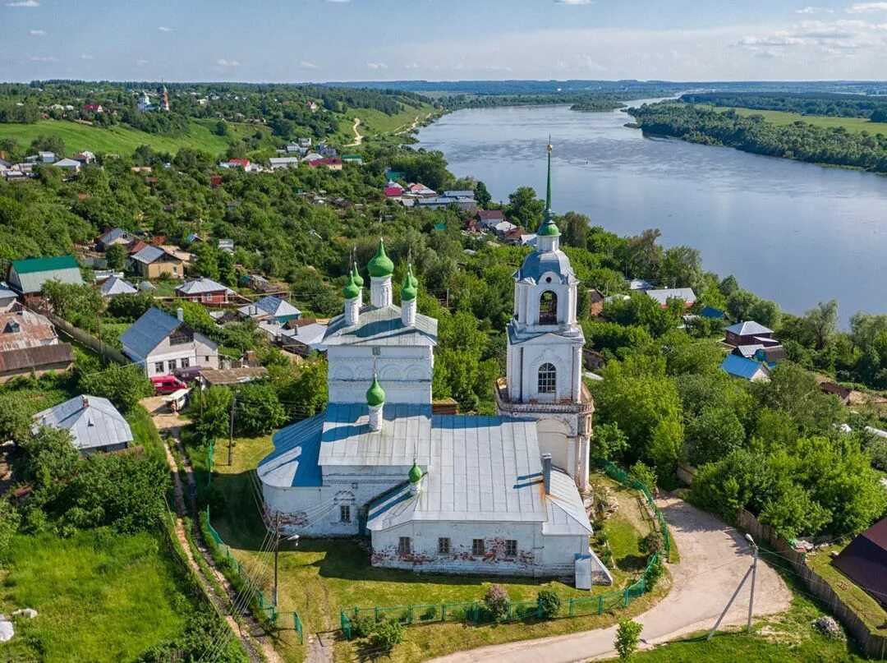

Древнейшие следы человека, обнаруженные в окрестностях города Касимова, представлены стоянками эпохи неолита, возраст которых оценивается примерно в 4 тысячи лет. В VII веке до нашей эры на территории Рязанской области расселились племена городецкой культуры. Они занимались скотоводством, земледелием, знали железо, умели изготавливать из него гарпуны и наконечники стрел. По мнению ученых, городецкие племена принадлежали к древнему угро-финскому населению центральной части Восточно-европейской равнины.
Во второй половине первого тысячелетия нашей эры на территории Касимовского района появляются племена «мещеры». В Х веке начинается интенсивное проникновение в Мещерский край славянских племен. Освоение ими мещерских земель происходило довольно медленно и заняло несколько веков, вплоть до нашествия Батыя. Основным занятием славян было земледелие.
Помню, как в своем самом первом круизе по Оке, еще туристкой, при взгляде на расписание я здорово озадачилась вопросом, почему это в Касимов теплоход будет заходить дважды? Я ничего тогда о нем не знала, ну, разве что есть где-то такой русско-татарский городок, вроде бы маленький, мечеть там еще старинная в нем сохранилась, стелы стоят красивые у дороги – да и все. Что там делать в общей сложности семь часов? Теперь я понимаю, что семь часов в Касимове – это как в книжном взять в руки незнакомую книгу, прочитать аннотацию, полистать страницы, заглянуть во вкладыш с фотографиями, а читать… читать надо иначе, не торопясь и внимательно.
Вот сегодня полистаем ту часть этой книги-Касимова, что написана русским языком.
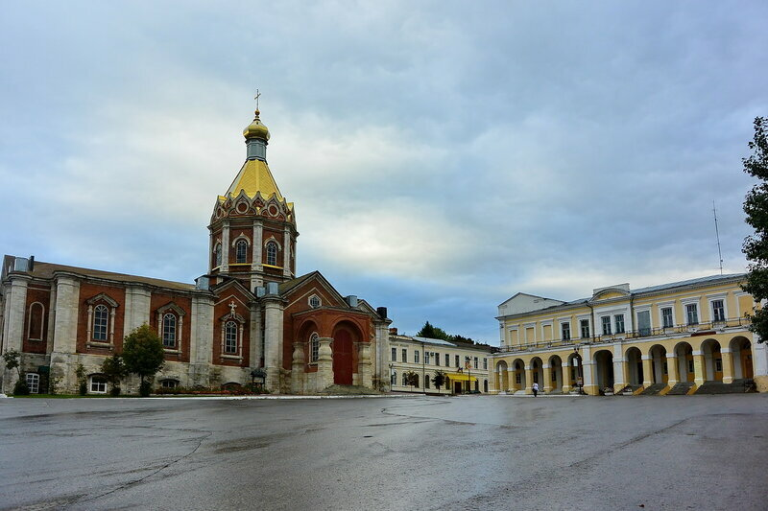

В городе , где я родилась и живу, очень красивая природа, просто глаз радует. С одной стороны - зеленеющие поля и просторы, будто хранящие все прошедшие события наших предков , течёт река Ока. Несмотря на красоту природы, мы тоже столкнулись с разного рода экологическими проблемами. Происходит массовое загрязнение окружающей среды. Это приводит вред не только объектам живой природы, но и самим нам. По сравнению с прошлыми годами здоровье людей ухудшилось.
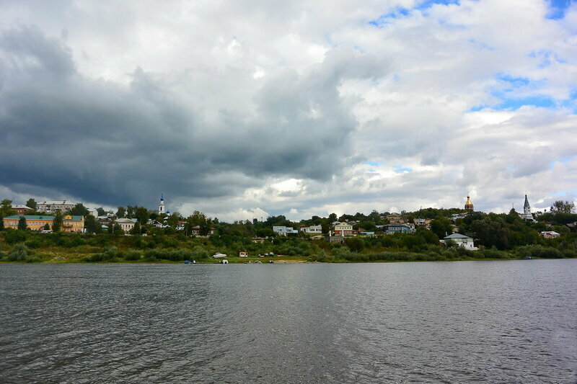

Особой радостью и гордостью жителей города является лес, поля и река. Поэтому наши деды и прадеды придавали первостепенное значение сохранению лесных запасов нашего города. До недавнего времени нам приходилось видеть вопиющую картину- уничтожение леса безжалостной рукой человека-браконьера, совершенно не думая о будущем поколении. Они истребили вековые ореховые деревья, дуб и даже плодоносящие деревья.
Лес - это не только украшение земли. Это источник здоровья, это гигантская лаборатория, которая вырабатывает кислород, улавливает ядовитые газы и пыль.
1. Проблема влияния загрязненного воздуха на здоровье человека
Источники загрязнения в нашем городе - автомобили и заводы.
Количество легкового автотранспорта в городе ежегодно возрастает, что является основным источником загрязнения воздуха. Выхлопные газы автомобилей содержат около 200 веществ, в том числе канцерогенные углеводы тетраэтилсвинец. В 1 метре выхлопных газов бензинового двигателя содержится 0,04г сажи, а дизельного – от 0,1 до 1,1г. По данным Всемирной организации здравоохранения тяжелые металлы уже сейчас занимают второе место по степени опасности, уступая пестицидам и значительно опережая такие широко известные загрязнители, как диоксиды углерода и серы. Основная масса свинца кадмия поступает в воздух с выхлопными газами автомобилей (свинец, кадмий, ванадий, бериллий, хром), а цинка – с продуктами износа шин.
В организм человека свинец попадает при вдыхании загрязненного воздуха, а также пищей и водой. На кожу попадает в виде пылевых частиц. Поступая в дыхательные пути, 30-50% свинца всасывается в кровь, в пищеварительный тракт попадает 10-45%. Свинец вызывает обширные патологические изменения в нервной системе, крови, сосудах. Активно влияет на синтез белка, энергетический обмен клетки и ее генетический аппарат. Нарушает деятельность сердечно - сосудистой системы. Проявление свинцовых отравлений весьма разнообразны: психическое возбуждение, тревога, ночные кошмары, галлюцинации, нарушение памяти и интеллекта. Очень опасны неврологические нарушения у детей, приводящие к гиперактивности, ухудшению показателей психического развития, снижены способности к обучению. Интоксикация кадмием вызывает головокружение, тошноту, слабость, желудочные боли, появления белка в моче. Кадмий способен стимулировать развитие практически всех норм рака. В организме накапливается в почках (33%), печени (14%), легких (2%), а также костях, мозге, мышцах и коже. На первом этапе отравления ванадием возникает острая аллергическая реакция (насморк, слезотечение, сухость в горле), на втором – развиваются заболевания крови, наблюдаются нарушения психики, возникают экземы. Повышенная концентрация бериллия и хрома также влекут поражение дыхательных путей, центральной нервной системы, аллергические реакции.

2. Проблема воды. .
Вода может оказывать на здоровье людей не только положительное, но и отрицательное влияние. Прежде всего, это связано с качеством употребляемой воды.
По данным Всемирной Организации Здравоохранения (ВОЗ) - 85% всех заболеваний в мире передается водой. Болезни, передаваемые через загрязненную воду, вызывают ухудшение состояния здоровья, инвалидность и гибель огромного числа людей, особенно детей. Ежегодно 25 миллионов человек умирает от этих заболеваний.
Вода, которую мы потребляем, должна быть чистой. По санитарным нормам любая вода, которая течет из крана, должна отвечать стандартам питьевой воды. Но иногда водопроводная вода несет большое количество посторонних веществ, многие из которых опасны для нашего здоровья. Превышение предельно допустимых концентраций вредных веществ в воде вредит здоровью человека. Чтобы обеззаразить воду от микроорганизмов, её хлорируют.
Иногда в питьевой воде встречается много солей соляной и серной кислот (хлориды и сульфаты). При длительном употреблении питьевой воды и пищевых продуктов, содержащих значительные количества нитратов снижает способность крови к переносу кислорода, что ведет к неблагоприятным последствиям для организма. Многие химические вещества чаще всего вызывают рак либо воздействуют на печень и почки и как следствие – на кровь, поскольку почки и печень — “очистные органы человеческого организма”.
Без всякого преувеличения можно сказать, что высококачественная вода – одно из непременных условий сохранения здоровья людей.
Конечно же такие проблемы есть не только в городе, но и в таких местах, как у нас.
Экологической проблемой моего села была нехватка питьевой воды. Все колодцы и родники устарели, почти были развалены. Но совместный труд наших сельчан и школьников вернули их эстетический вид. И теперь проблема воды решена, если только не загрязнение этих вод и засуха.
Всё это приводит к слабой работоспособности и смертности в раннем возрасте.
А нам нужны здоровые и работоспособные люди.
3. Проблема МУСОРА.

"Чисто не там - где убирают, а там - где не сорят "
Отчасти да, но грязь имеет свойство накапливаться и без участия человека.
Например: оседает пыль или пока человека нет, голубь может влететь в открытое окно. Лично я люблю убирать, так как возникает удовлетворение от того, что стало лучше после уборки. Желательно, конечно меньше мусорить, но иногда все, же убирать нужно. И потом - пыль, листья и прочие прелести, которые подбрасывает погода и природа. Это тоже нужно убирать, хотя никто вроде как этим и не мусорил.
Меня очень волнует проблема мусора. Мусор поглощает нашу положительную энергию. Мусор, идеальное место для размножения заразы, провоцирует аллергию, вызывает инфекционные болезни. Каждую весну, как только сходит снег, мы обнаруживаем на улицах горы мусора повсюду. Проблема мусора считается экологической проблемой номер один. Я задала вопрос людям и себе: «Куда девать мусор? Что с ним делать? Почему мусор не убирают? А если его и вывозят, то куда? Что происходит с ним в дальнейшем?»
Для изучения проблемы бытовых отходов, мы поставили перед собой следующие задачи:
1. проанализировать утилизацию мусора в разных странах,
2. познакомиться с проблемой мусора в России,
3. провести раздельный сбор мусора в своей семье,
4. сделать выводы о проделанной работе.
В настоящее время на каждого жителя нашей планеты приходится в среднем около одной тонны мусора в год, и это не считая миллионов изношенных и разбитых автомобилей. Если весь накапливающийся за год мусор не уничтожать и не перерабатывать, а сыпать в одну кучу, образовалась бы гора высотой с Эльбрус - высочайшую горную вершину Европы.
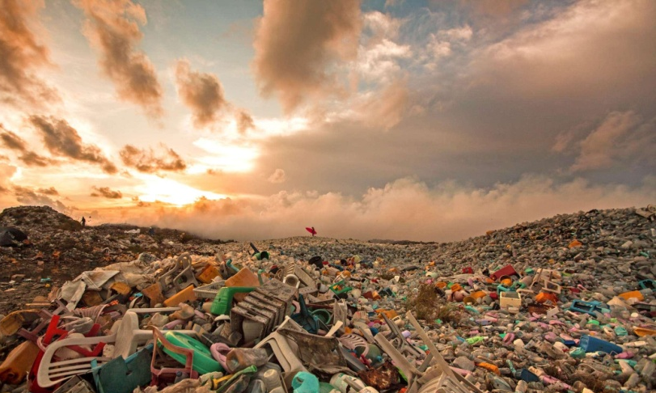
По оценке американских экспертов в области охраны природы, проблема мусора в последние годы выдвинулась среди прочих экологических проблем на первое место. Говоря об озоновых дырах, атомных электростанциях и глобальном потеплении, мы не замечаем, как к нам незаметно подкрадывается еще одна опасность - погибнуть под горами мусора, создаваемого человечеством.
Можно назвать несколько причин увеличения количества мусора:
- рост производства товаров массового потребления одноразового использования;
- увеличение количества упаковки;
- повышение уровня жизни, позволяющее пригодные к использованию вещи заменить новыми.
Большая часть бытового мусора не разлагается в естественных условиях или имеет очень длительный срок разложения. Доля такого мусора увеличивается с каждым годом. Это характерно не только для промышленности, сельского хозяйства, мегаполисов, но и для отдельно взятых жителей.
Везде, где появляется человек, остается мусор. Количество людей неуклонно растет и, конечно, количество мусора тоже. В нашей стране свалки растут с каждым днем. Они привлекают ворон, голубей и крыс – разносчиков инфекций, бродячих собак и кошек. Гниющие отходы – среда развития некоторых болезнетворных микроорганизмов. Проволока, обрезки досок могут стать причиной травм. Свалки – причина загрязнения воздуха, почвы, водоемов.
То есть, главным источником увеличения бытовых отходов является человек, а основными методами использования бытовых отходов в мире являются: сжигание, рециклирование и закапывание.
Несмотря на строительство специальных полигонов и создания свалок с упрощенным контролем, к сожалению, повсеместно вокруг городов, сел и садовых кооперативов растут ожерелья несанкционированных свалок. Мусор, несмотря на запреты, сваливают в совершенно не предназначенных для этого местах. Эти свалки не только уродуют ландшафт, но и угрожают человеческому здоровью.
Решать глобальные проблемы, например, строительство мусороперерабатывающего завода, мы пока не можем, но все-таки…
Я провела опрос учащихся и родителей:
- важна ли проблема мусора?
98% - ответили «да» и только 2% «нет». И поэтому пришли к выводу:
- что надо менять наши взгляды на проблему мусора;
- изменить образ жизни;
- проанализировали, что мы уже делаем, чтоб решить эту проблему;
- что мы можем еще сделать?
1. Сдавать макулатуру, бутылки и консервные банки в близлежащие пункты приема вторсырья.
2. Покупать долговечные товары и свести к минимуму потребление продукции одноразового пользования.
3. Покупать напитки в многоразовых бутылках и сдавать пустую тару, которую можно использовать вторично.
4. Для покупок в магазине использовать холщевую сумку, тогда не понадобятся пластиковые пакеты, которые приходится выбрасывать.
5. Не покупать впрок лекарства, бытовую химию и др. - по истечению срока хранения придется их выбросить.
6. Не выбрасывать старые добротные вещи (одежду, игрушки, мебель, технику), которые нам не нужны. Найти им нового хозяина или из старых вещей изготовить новое, дать им вторую жизнь.
7. Объяснять людям остроту экологических проблем в частности мусора, выступать с призывами.
8. Включаться в экологические акции и организовывать самим уборку мусора с территории школы, близлежащей территории, очистку родников, речки, своего дома
9. Учится собирать и сортировать мусор, учить этому других.
Пути утилизации в городе Касимов
В городе проблема мусора стоит так же остро, как и во всем мире. У нас отсутствует система централизованного сбора и утилизации бытовых отходов, поэтому жители решают ее по мере своих возможностей. Позади практически каждого дома (а иногда и впереди), располагаются несанкционированные свалки, куда жители выбрасывают то, что считают отходами. Рассмотрим состав мусора в нашем городе.
1. Отходы животноводства.
2. Ветви деревьев и кустарников, прошлогодние листья.
3. Старая обувь и одежда.
4. Пищевые отходы.
5. Бумага.
6. Стекло.
7. Старая техника.
8. Упаковка из-под продуктов питания.

Степень замусоренности территории напрямую зависит от плотности жилой застройки, близости магазинов, культуры жителей. Проанализировав состав мусора и его расположение, я предлагаю следующие пути утилизации:
- Отходы животноводства я предлагаю вывозить на огороды и использовать в качестве удобрения. Также можно в рамках программы по развитию малого и среднего бизнеса организовать малое предприятие по изготовлению почвенных смесей с использованием перегноя, как одного из компонентов.
2.Ветви деревьев и кустарников можно использовать в качестве топлива. Прошлогодние листья складывать в ямы, в которых они будут перегнивать. Таких мест у нас предостаточно.
3.Пищевые отходы использовать на корм животным либо делать компост.
4.Старую технику сдавать в металлолом.
5.Самая трудная проблема – утилизация пластика и стекла. Пока ничего лучшего для утилизации пластика, кроме сжигания у нас в селе не придумано. Это, конечно, не экологично, но хотя бы избавляет нас от валяющихся повсюду пластиковых пакетов и бутылок. Жители используют пластиковые бутылки, шины, бочки, на приусадебном хозяйстве. Стеклянные бутылки можно сдавать, а битое стекло – закапывать.
Я думаю, что соблюдение хотя бы этих мер поможет решить проблему бытовых отходов в нашем городе.
Комнатные растения, как предмет оздоровления экологии жилища.
Вредное электромагнитное излучение идёт буквально от всех домашних электробытовых приборов, даже от обычной электрической лампочки. Чем же нам защититься от вредного влияния окружающей среды в собственной квартире? Ответ на этот вопрос очень прост. Заведите у себя в доме комнатные растения, благоприятно влияющих на здоровье человека.
Выводы:
- В своей работе я рассмотрела проблему бытовых отходов и возможные пути ее решения в городе Касимове.
- Проанализировав состав бытовых отходов, я убедилась, что во всем мире он практически одинаков.
- Наиболее перспективным способом утилизации отходов является переработка, наименее – сжигание и захоронение.
- Для переработки бытовых отходов необходимым условием является создание системы раздельного сбора разных видов отходов, которая характерна для развитых стран.
- В России перерабатывается только 10% бытовых отходов, остальное - сжигается или закапывается.
- Думаю, что в ближайшей перспективе необходимо создать специальный полигон для хранения бытовых отходов и организовать систему вывоза мусора.
- Вести разъяснительную и просветительскую работу с жителями села, для чего привлекать учащихся школы.

Рекомендации, касающиеся здоровья.
Влияние вредных экологически факторов в наших квартирах не только нужно, но и можно снижать!
- при приобретении бытовой техники необходимо обращать внимание на отметку о соответствии прибора требованиям “Межгосударственных санитарных норм допустимых уровней физических факторов при применении товаров народного потребления в бытовых условиях”;
- использование приборов с меньшей мощностью;
- место отдыха необходимо достаточное его удаление от бытовых приборов излучающих достаточно большой уровень магнитного поля, таких как холодильники , некоторые типы полов с электрическим подогревом, телевизоры, нагреватели, блоки питания и зарядные устройства;
- размещение электрических приборов на некотором расстоянии друг от друга и удаление их от места отдыха.
- Убрать электрический будильник и сотовый телефон от изголовья постели.
- использовать сотовый телефон в случаях необходимости;
- не разговаривать непрерывно более трех-четырех минут;
- не допускать использования сотового телефона детьми;
- выбирать телефон с меньшей максимальной мощностью излучения;
Орг. комитету разработать программу, включающую следующие мероприятия:
  - организация ежегодных конкурсов на лучший благоустроенный двор, улицу;
  - в уличных и парковых насаждениях необходимо увеличить долю участия хвойных;
  - обновить парковую зону, с учетом научной основы: следует вводить древесно-кустарниковые породы, чьи летучие выделения губительно действуют на микрофлору воздуха: туя западная, можжевельник, сосна веймутова, клен остролистный; создавать опушечно - защитные барьеры с использованием пылезадерживающих древесных растений.
  - ограничить интенсивность движения легкового и грузового автотранспорта, а также сельхозмашин в районе школы;
  - пересмотреть проекты озеленения улиц, предусмотрев создание газопоглощающих, пылезадерживающих, а также снижающих уровень шума насаждений.
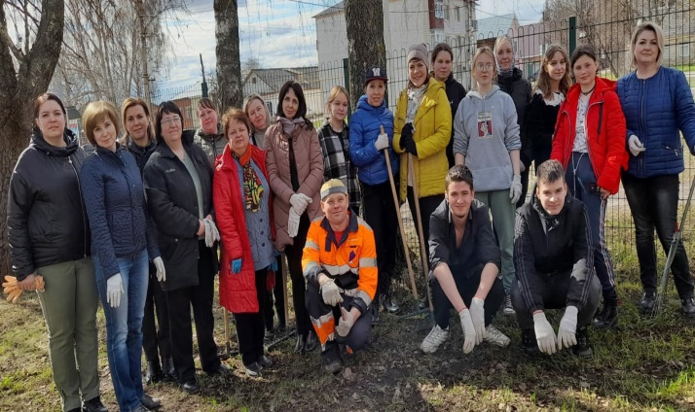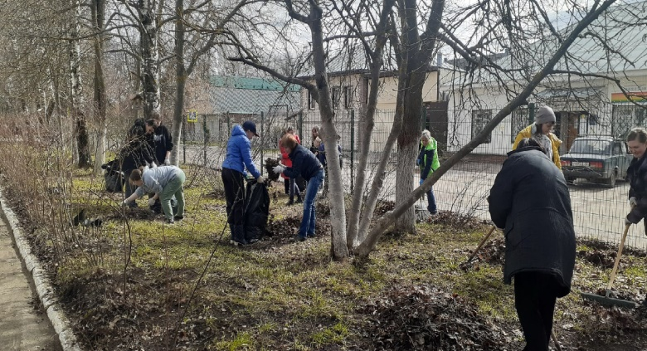
Мы живем на огромной и в то же время очень хрупкой планете Земля. «Мы все заодно, уносимые одной и той же планетой, мы- команда одного корабля», писал Антуан де Сент– Экзюпери. Так почему же мы не можем объединить все наши усилия, чтобы помочь маленькой частичке большой планеты радовать нас родниковой водой, чистым воздухом и разноцветной радугой после теплого дождика?! Люди, берегите Землю!
Для борьбы с этой проблемой периодически организуйте походы для сбора информации об экологическом состоянии ближайших территорий и проводите экологические субботники.
К примеру, создайте экологические кружки. На занятиях кружка можно говорить об экологических проблемах нашего города. В школе, где я работаю, проводится большая работа по сохранению и улучшению окружающей среды. Каждый год, мы вместе с классным руководителем сажаем и выращиваем не менее трех деревьев.

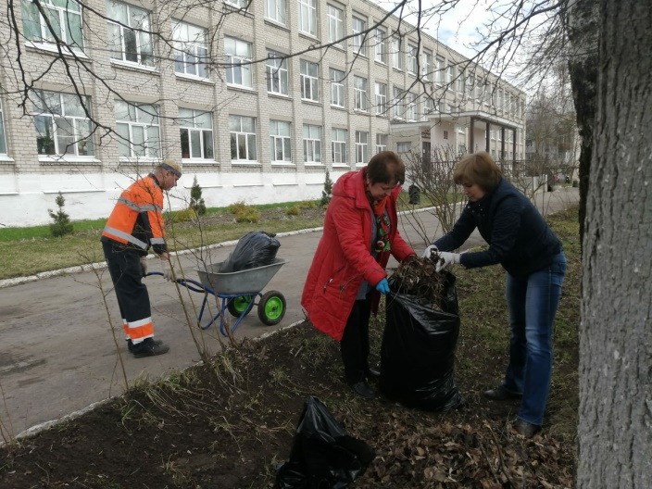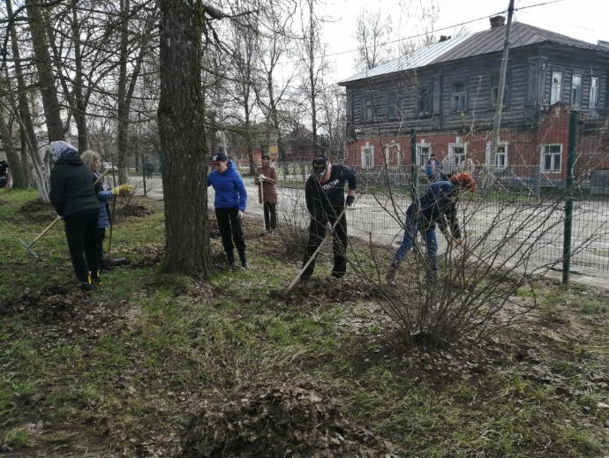

Регулярно проводим экологические десанты по очистке памятников скверов и парков, по благоустройству мест отдыха.
Растения выполняют многие важные функции: создают микроклимат, противошумный эффект, фильтруют воздух, формируют ландшафты, оказывают эстетическое и познавательное воздействие.

Ежегодно в апреле школьники проводят в пришкольном саду оценку жизненного состояния деревьев. А если у дерева «болезнь», вызванная почвенно-климатическими условиями (опухоли, гнили, пятна, скручивание листьев и т.д.) то такие деревья вырубаем, а на их место сажаем другие. При обследовании обнаружили и растрескавшуюся кору, искривленные стволы, наличие дупел.
Мы используем для озеленения не только саженцы древесных пород, но и кустарники. Проводим на базе школы акцию «Дерево мира», с посадкой новых деревьев.

Заключение.
В конце работы я хочу сказать, что в каждой семье обязательно что-то скапливается, а то и выбрасывается. Жизнь, здоровье и работоспособность человека в значительной степени зависят от экологической безопасности и условий микроклимата дома, где он проводит как минимум 30% своего времени. Поэтому очень важно уделять своему жилищу как можно больше времени, ведь от состояния места обитания человека зависит самое главное – здоровье.
Всем гражданам необходимо выполнять одну из главных своих обязанностей – охранять природу и окружающую среду (ст.58 Конституции РФ), повышать уровень экологического воспитания и просвещения.
Мы не должны закладывать будущее в угоду настоящему. Мы обязаны прекратить губить воздух, которым мы дышим, воду, которую мы пьем. Необходимо предотвратить загрязнение на стадии его возникновения, а не бороться с его последствиями. Экологические проблемы села заставляют нас задуматься о своем будущем и будущем своих детей.
В заключение хотелось бы отметить, что с написанием этой работы я узнала много нового об экологии жилища, узнала то, о чём, по моему мнению, должен знать каждый человек. Я прекрасно понимаю, что для осуществления этого проекта в жизнь потребуется много сил и, конечно же, средств, но я уверена, что люди моего села, как и всей нашей страны, не потеряли чувства патриотизма и любви к Родине. Я верю, пусть на это уйдут десятилетия, но наше село превратится в сказочный, цветущий уголок Дахадаевского района. Ведь только в красивом месте рождаются красивые мысли и дела.
Когда я выполняла работу, то много узнала нового, интересного и полезного.
Потом я решила рассказать об этом своим одноклассникам на классном часу «Здоровье человека». Мною были разработаны памятки и рекомендации, которые я раздала ребятам.

Список использованных источников
Литература
- Юдин А. М. “Быт и экология”, М. , “Знание”, 1990г. 95с.
- Мовчан В.Н. Экология человека. – С-Пб.. 2004.
- Фёдорова М.З., Кучменко В.С., Лукина Т.П. Экология человека.-М.,2003.
- Ожегов С.И., Н.Ю.Шведова Н.Ю. - Толковой словарь русского языка.- М.,2004
- Хван Т. А., Хван П. А.. Основы экологии. Серия "Учебники и учебные пособия". Ростов-на-Дону: "Феникс", 2003. - 256с.

Интернет-источники:
- http://m9dom.narod.ru/woda.html
- http://fb.ru/article/161257/problema-musora-ekologicheskaya-problema-musora
- https://legkopolezno.ru/ekologiya/ekologicheskie-proekty/ekologiya-i-zdorove-cheloveka/
- http://kalkni.ru/page/history

